四川省农村生活污水资源化利用指南

**（试行）**

**二〇二四年四月**

目 录

**1 适用范围** 4

**2 规范性引用文件** 4

**3 术语和定义** 5

3.1 农村生活污水 5

3.2 黑水 5

3.3 灰水 5

3.4 农村生活污水资源化利用 5

3.5 黑水无害化处理 6

3.6 农村生活污水环境消纳能力 6

3.7 受纳主体 6

**4 农村生活污水资源化利用要求** 6

4.1 一般要求 6

4.2 处理 7

4.3 输送 7

4.4 贮存 8

4.5 利用 8

**5 农村生活污水资源化利用途径及模式** 9

5.1 农村生活污水资源化利用途径 9

5.2 农村生活污水资源化利用常见模式 9

**6 监督管理** 13

6.1 建立运维体系 13

6.2 强化水质监测 13

6.3 防范利用风险 13

6.4 开展成效评估 13

6.5 设置标志标牌 14

为贯彻落实《关于推进污水资源化利用的指导意见》（发改环资〔2021〕13号）、《关于进一步推进农村生活污水治理的指导意见》（环办土壤〔2023〕24号），科学指导农村生活污水资源化利用，进一步提高我省农村生活污水有效治理率，结合四川实际，编制了《四川省农村生活污水资源化利用指南（试行）》（以下简称《指南》）。

1. **适用范围**

本《指南》主要用于指导有农村生活污水资源化利用需求、具备适宜农村生活污水环境消纳能力的行政村（含涉农社区）开展农村生活污水资源化利用，适用于居住分散、人口规模较小、庭院或房前屋后消纳土地充足的农村生活污水分散就地资源化利用，以及农村生活污水处理设施尾水资源化利用。

农村生活污水经处理后排向环境水体的，执行四川省《农村生活污水处理设施水污染物排放标准》（DB 51/2626）相关规定。

1. **规范性引用文件**

本《指南》内容引用了下列文件或其中的条款。凡是未注日期的引用文件，其最新版本（包括所有的修改单）适用于本《指南》。

GB 5084 农田灌溉水质标准

GB 7959 粪便无害化卫生要求

GB 19379 农村户厕卫生规范

GB/T 38836 农村三格式户厕建设技术规范

GB/T 37071 农村生活污水处理导则

GB 50014 室外排水设计标准

GB 50015 建筑给水排水设计标准

GB 50288 灌溉与排水工程设计标准

GB/T 51347 农村生活污水处理工程技术标准

HJ 164 地下水环境监测技术规范

HJ 574 农村生活污染控制技术规范

DB 51/2626 农村生活污水处理设施水污染物排放标准

四川省农村生活污水处理设施运行维护管理办法（川环规〔2024〕1号）

1. **术语和定义**

## 农村生活污水

农村居民生活活动所产生的污水，主要包括冲厕、洗涤、洗浴和厨房等排水。

## 黑水

农村居民排泄及冲洗粪便产生的污水。

## 灰水

农村居民家庭厨房、洗衣、清洁和洗浴等产生的污水。

## 农村生活污水资源化利用

污水经处理达到特定水质标准后，用于庭院自用和农业利用等。

## 黑水无害化处理

减少、去除或杀灭黑水中的肠道致病菌、寄生虫卵等病原体，能控制蚊蝇孳生、防止恶臭扩散，并使其处理产物达到土地处理与农业资源化利用的要求。

## 农村生活污水环境消纳能力

自然环境在一定时间和空间范围内，水生态系统及土壤生态系统在保持可持续的自净能力和维持生态健康的条件下，对农村生活污水进行吸收、降解、转化或排放的能力。

## 受纳主体

接纳农村生活污水进行资源化利用或生态消纳的生态系统，包括农田、林地、草地、鱼塘、景观水体等。

1. **农村生活污水资源化利用要求**

## 一般要求

### 农村生活污水资源化利用应遵循“因地制宜、就地就近、尊重习惯、杜绝污染”原则。根据人口分布、水资源禀赋、生态环境敏感程度、用水（肥）需求、村民生产生活习惯等因素，合理选择利用模式。

### 农村生活污水资源化利用应达到农村生活污水治理成效评判“三基本”标准：基本看不到污水横流，公共空间基本没有生活污水乱倒乱排现象；基本闻不到臭味，公共空间或房前屋后基本没有黑臭水体、臭水沟、臭水坑等；基本听不到村民怨言，治理成效为大多数村民群众认可。

### 鼓励黑水和灰水分类收集、分质处理。

### 农村生活污水资源化利用应建立从农户到受纳主体的完整路径，一般包括处理、输送、贮存及利用等环节，应配套相应设施设备。

## 处理

### 农村生活污水资源化利用前，应在满足土壤环境、水环境、农作物、人体健康风险防控要求的基础上，根据水质目标，结合实际采用物化、生态、生物等工艺对农村生活污水进行处理。

### 农村生活污水处理可参照GB/T 37071、GB/T 51347等相关规定执行。

### 三格式化粪池粪污有效停留时间第一池应不少于20天，第二池应不少于10天，第三池应不少于第一池、第二池有效停留时间之和，双瓮（双格）式化粪池前瓮（格）不少于30天，三联通式沼气池不少于45天。

### 餐馆、农家乐等产生的含油量高、水量大的厨房水需要设置隔油设施。

## 输送

### 处理后的污水可通过管道、运输工具等输送，应避免将污水引入与自然水体连通的排灌系统。分散利用时可采用桶、农用三轮车等自用工具进行输送。采用污水管道及运输工具输送时，设施应具有良好的密闭性能，防止污水跑、冒、滴、漏。

### 污水管道优先采用重力流。管道设计可参考GB 50288、GB 50014、GB 50015等相关规定，甘孜、阿坝等高寒地区管道应敷设在冻土层以下，浅埋时应有防冻措施。

## 贮存

### 污水联户、相对集中或集中利用时应根据回用区域内作物需水（肥）量、施灌周期等确定贮存池的有效容积，寒冷地区应配建冬储系统，并采取防渗措施。贮存池附近应设置警示、安全防护等措施，加设盖板等阻隔装置，以满足安全及卫生要求。

### 污水单户利用不完时应配备简易暂存装置。

## 利用

### 农村生活污水资源化利用时应结合实际选择水泵、阀门、喷头、龙头等利用设施。

### 应避免从三格式化粪池的前两池、双瓮（双格）式化粪池的前瓮（格）或不具备无害化处理能力的储粪坑中抽取粪液和粪渣直接利用。

### 处理后的黑水用作农家肥的，无害化处理效果应满足GB 7959规定；处理后的农村生活污水用作灌溉水的，相关控制指标应满足GB 5084规定；处理后的农村生活污水用于渔业、景观环境等其他用途时，应执行国家或地方相应的水质标准。

### 污水集中用于灌溉的，可根据土壤条件以及作物类型就地采用浇灌、穴灌、沟灌等方式还田，避免污水漫灌、淹灌。

1. **农村生活污水资源化利用途径及模式**

## 农村生活污水资源化利用途径

农村生活污水资源化利用途径包括农家肥利用和水资源利用，水资源利用包括庭院自用和农业利用等。

## 农村生活污水资源化利用常见模式

### 黑水和灰水分类收集情况

1．单户利用模式

针对庭院或房前屋后消纳土地充足、单家独户的农房，可采用图1模式，黑水无害化处理后优先用于房前屋后“三小园”（小花园、小果园、小菜园）施肥，灰水经简易处理后用于庭院保洁或房前屋后“三小园”浇灌。



**图1 黑水和灰水分类收集条件下单户就地利用模式**

**注：**流程图仅示意主要污水处理工段，调节池、格栅、隔油池、贮存池等其他保障设施正常运行的设施设备根据实际需求配套，下同。

2．联户利用模式

针对庭院或房前屋后消纳土地充足、常住人口小于等于50人的联户，可采用图2模式。黑水无害化处理后用于施肥，灰水经厌氧生物处理后用于灌溉等。



**图2 黑水和灰水分类收集条件下联户就地利用模式**

3．相对集中利用模式

针对非生态环境敏感区内居住相对集中、人口较多、污水产生量较大、周边有农家肥施用需求、常住人口介于50人~200人（含）的相对集中聚居点，可采用图2或图3模式。图3模式下黑水无害化处理后集中用于施肥，灰水经（厌氧生物+生态）处理后集中用于灌溉等。



**图3 黑水和灰水分类收集条件下相对集中利用模式**

4．集中利用模式

针对非生态环境敏感区内居住集中、人口多、污水产生量大、周边有农家肥施用需求、常住人口大于200人的集中聚居点，可采用图4模式。黑水无害化处理后集中用于施肥，灰水经生化或（生物+物化）或（生物+物化+生态）处理后集中用于灌溉等。



**图4 黑水和灰水分类收集条件下集中利用模式**

### 黑水和灰水混合收集情况

1．单户利用模式

针对房前屋后消纳土地充足、单家独户的农房，可采用图5模式。黑水和灰水经厌氧生物处理后优先用于房前屋后“三小园”施肥。



**图5 黑水和灰水混合收集条件下单户就地利用模式**

2．联户利用模式

针对居住相对集中、庭院或房前屋后消纳土地充足、常住人口小于等于50人的联户，可采用图6模式。黑水和灰水经厌氧生物处理后用于施肥。



**图6 黑水和灰水混合收集条件下联户就地利用模式**

3．相对集中利用模式

针对非生态环境敏感区内居住相对集中、人口较多、污水产生量较大、周边无农家肥施用需求、常住人口介于50人~200人（含）的相对集中聚居点，可采用图7模式。黑水和灰水经（厌氧生物+生态）处理后，尾水集中用于灌溉等。



**图7 黑水和灰水混合收集条件下相对集中利用模式**

4．集中利用模式

针对非生态环境敏感区内居住集中、人口多、污水产生量大、周边无农家肥施用需求、常住人口大于200人的集中聚居点，可采用图8模式。黑水和灰水沉淀后，经生物或（生物+物化）或（生物+物化+生态）处理后，尾水集中用于灌溉等。



**图8 黑水和灰水混合收集条件下集中利用模式**

1. **监督管理**

## 建立运维体系

按照《四川省农村生活污水处理设施运行维护管理办法》（川环规〔2024〕1号）要求建立设施运行维护管理体系，明确责任主体、运维资金和管理制度，或在村规民约中明确相关要求。定期对污水处理、输送管线、贮存、利用设施等进行巡检和维护。

## 强化水质监测

按照《四川省农村生活污水处理设施运行维护管理办法》（川环规〔2024〕1号）要求频次和本《指南》4.5.3中相关要求开展水质监测。

## 防范利用风险

农村生活污水资源化利用过程中应做好人员卫生防护，减少人与黑水和灰水直接接触。当出现地下水饮用水水源安全隐患（如人群中出现大规模肠道疾病或肠道疾病发生频次显著增加等），应紧急开展地下水环境质量监测和溯源排查，根据排查结果判定是否继续实施农村生活污水资源化利用。对存在工业废水等其他非生活污水混入的农村生活污水，不可用于资源化利用。

## 开展成效评估

县（市、区）农村生活污水处理设施运维主管部门应参照相关成效评估文件对已实施农村生活污水资源化利用的地区开展成效评估，评估结果作为判定行政村农村生活污水是否得到有效治理的重要依据。当受纳主体农村生活污水环境消纳能力不足或周边环境质量恶化等情况出现时，不得继续采用资源化利用方式对农村生活污水进行处理。

## 设置标志标牌

在农村生活污水集中资源化利用受纳主体处设置标志标牌（如图9所示），载明利用模式流程、受纳主体相关信息、执行标准、运维单位及电话、监督电话及二维码等，引导村民参与农村生活污水资源化利用，鼓励监督举报。

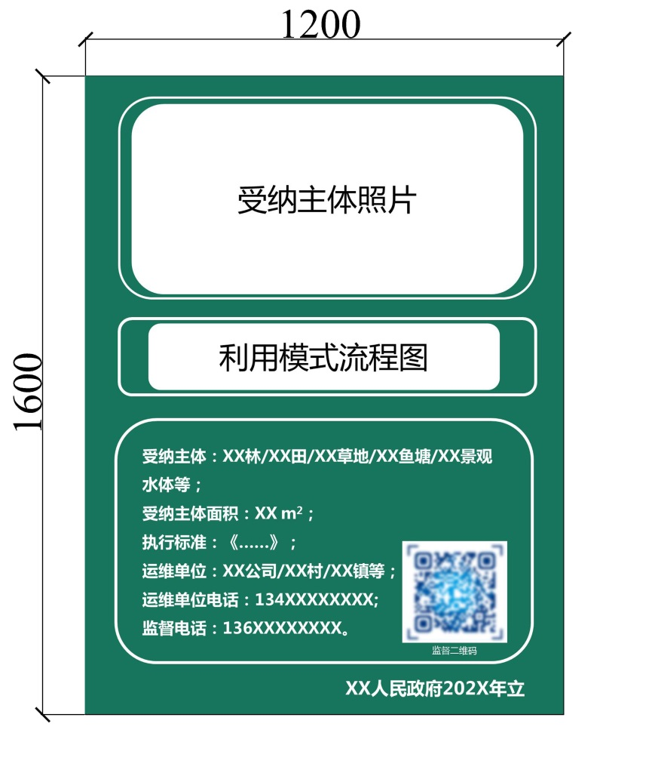

**图9 标志标牌示意图**